[**TUPÃ**](https://es.wikipedia.org/wiki/Tup%C3%A3)

Storm-Tracking

# Sistema de detección y alerta temprana de desastres naturales debida a eventos meteorológicos.

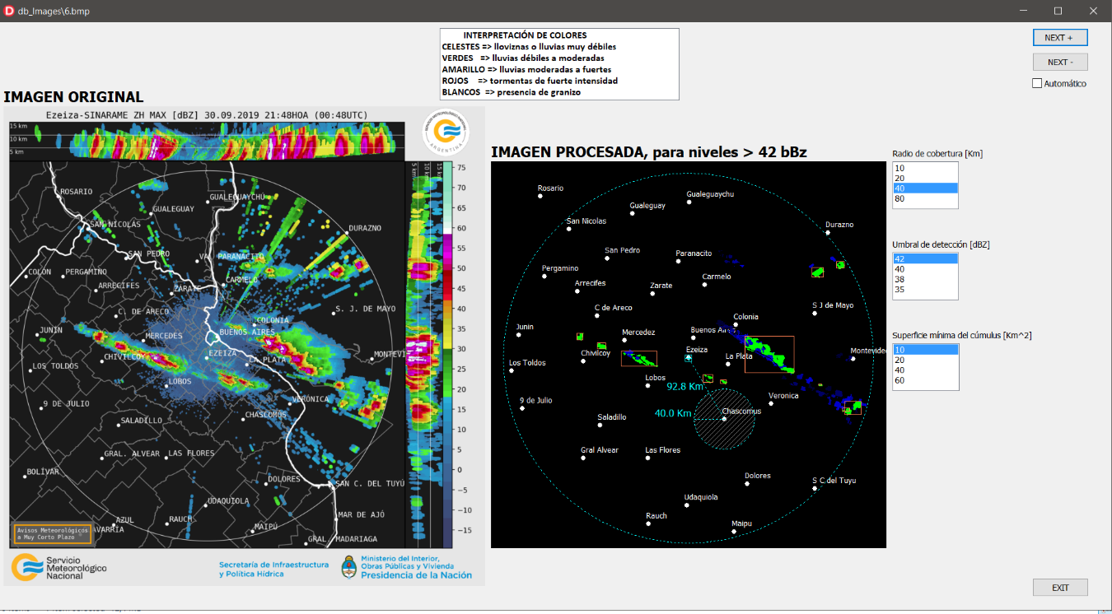Algunos fenómenos meteorológicos, cuando suceden, suelen afectar notablemente la vida en ciertas poblaciones, como asi también, suprimir eventos al aire libre, ya sea deportivos o sociales.

El clima e inevitable, no existe control sobre el mismo, pero una alerta temprana adecuada nos prepara mejor para recibir dichos eventos.

*Storm-Tracking realizar el seguimiento en tiempo real de la evolución y de la probable trayectoria de un fenómeno meteorológico, anticipándose con certeza al evento, alertando a los sistemas de emergencia con suficiente antelación y previniendo a la población de una potencial catástrofe.*

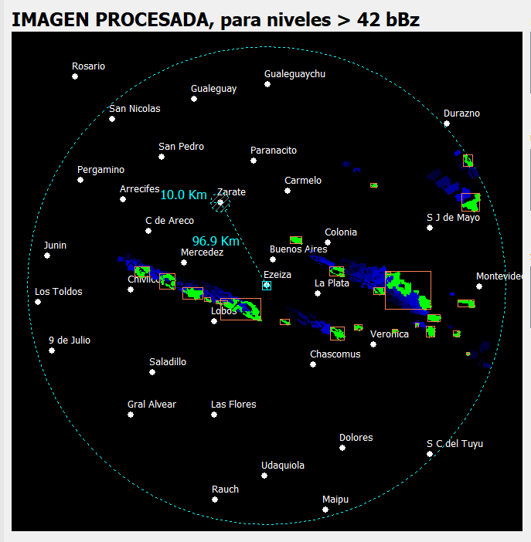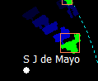

**STORM-TRACKING**, mediante el análisis de las imágenes RADAR por medio de la aplicación de herramientas de Inteligencia Artificial y algoritmos complejos, determina en tiempo real, el nivel de amenaza y su probabilidad de incidencia sobre las áreas protegidas, emitiendo las alertas tempranas a las unidades de prevención.

El sistema, una vez instalado, permite realizar las siguientes operaciones:

1. Determina las zonas de interés a proteger.
2. Observa el entorno meteorológico con un amplio rango de distancias.
3. Detecta las posibles amenazas de tormenta.
4. Identifica y trazar sus posibles rutas, su evolución y frente de tormenta.
5. Identificada la amenaza más probable, analiza la evolución de la misma para determinar en qué momento afectará la zona de interés, con precisión de minutos.
6. Si la amenaza es probable, dispara alarmas en forma automática a los entes de protección y emergencias.

En el siguiente grafico se observa el seguimiento de la nube y el seguimiento de su trayectoria, para luego vincularlo a la zona protegida y evaluar el nivel de afectación de la misma.

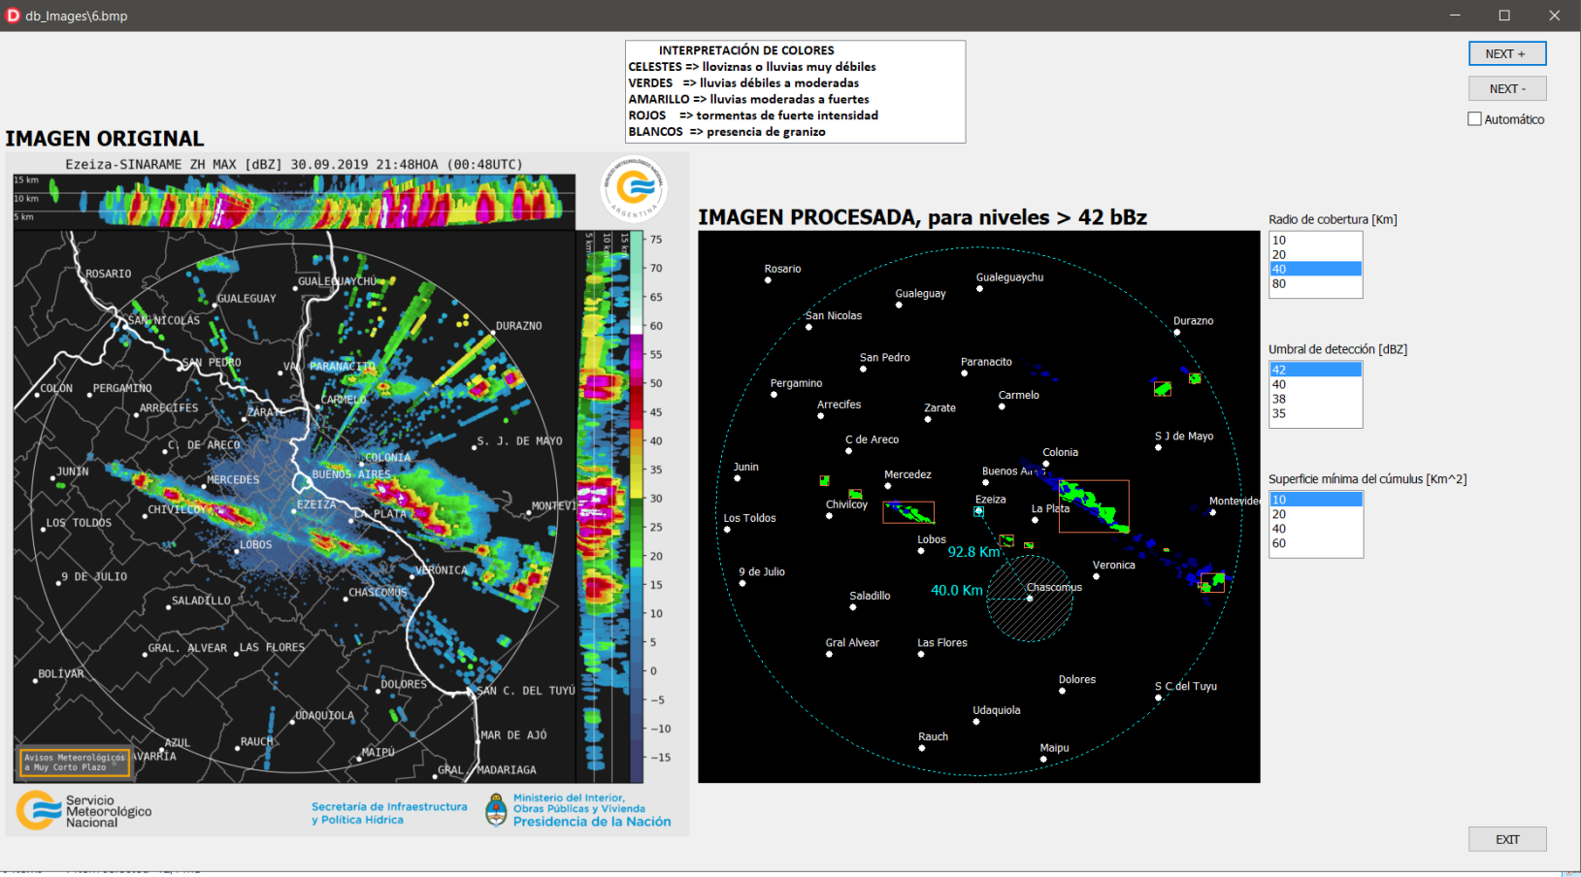 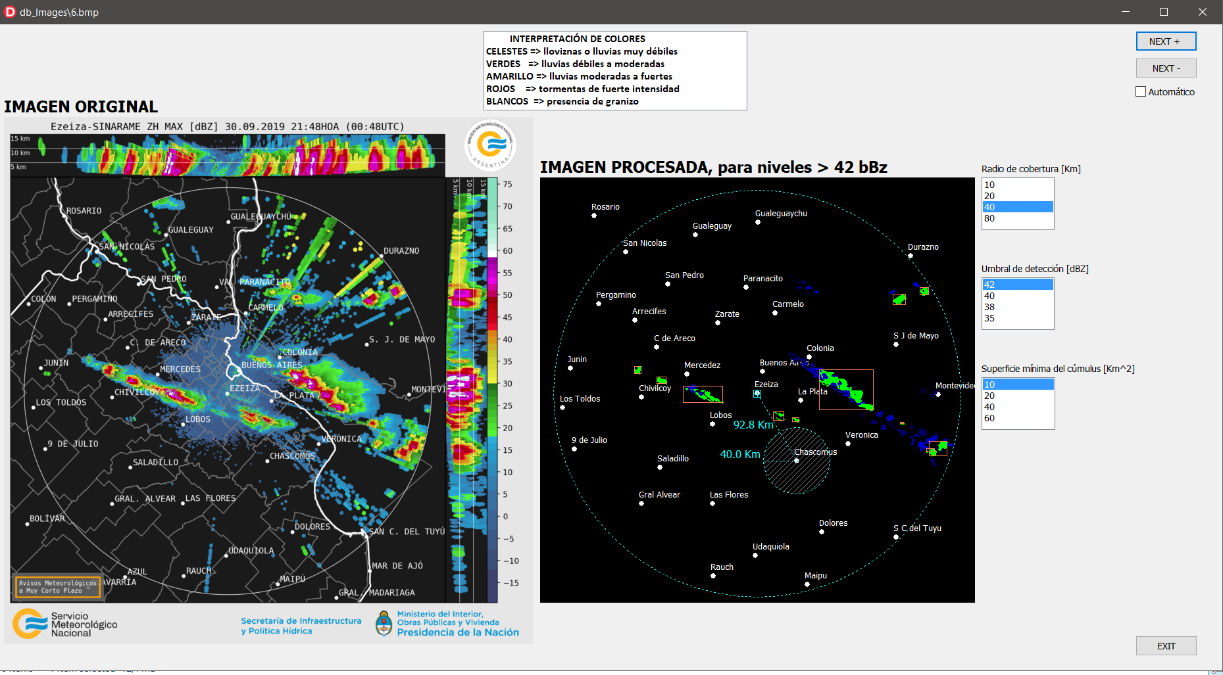

Detalle

El Software es altamente configurable por el usuario, determinando niveles de colorimetría variable para realizar distintos análisis meteorológicos. Cambios de escala y umbrales de detección configurables, niveles mínimos de cúmulos y otros parámetros que garantizan la mayor certeza posible en la determinación de la amenaza.